LÍNGUA PORTUGUESA E MATEMÁTICA
SAEMI
SISTEMA DE AVALIAÇÃO EDUCACIONAL MUNICIPAL DO IPOJUCA
2014

7º ano do
Ensino Fundamental
Caderno
C0710

Nome do estudante

Data de Nascimento do estudante

Caro(a) estudante,

Você está participando do Sistema de Avaliação Educacional Municipal do Ipojuca - SAEMI. Sua participação é muito importante para sabermos como está a educação em nosso município.
- Hoje, você vai fazer atividades de Língua Portuguesa e Matemática.
- Reserve os últimos 20 minutos para transcrever suas respostas para o cartão de respostas. Cuidado e muita atenção com a ordem das questões para fazer a marcação.
- Responda com calma, procurando não deixar nenhuma questão em branco. Bom teste!

Saemi
Sistema de Avaliação Educacional Municipal do Ipojuca

SECRETARIA DE EDUCAÇÃO

LM7EF

ATENÇÃO!
Agora, você vai responder a questões de Matemática.

- (M041498E4) Observe abaixo o desenho feito por uma aluna enquanto brincava com peças geométricas.
4
1
3
2

Qual dessas peças utilizadas por essa aluna é um pentágono?
- Peça 1.
- Peça 2.
- Peça 3.
- Peça 4.

- (M070459E4) Ao entrar em uma loja para comprar uma bicicleta que custava 200 reais, Carlos recebeu um desconto de 15% sobre esse valor por pagar à vista.
Quanto ele pagou por essa bicicleta?
- 185 reais.
- 170 reais.
- 30 reais.
- 15 reais.

- (M070434E4) Observe os quadriláteros coloridos de cinza na malha quadriculada abaixo.
I
II
III
IV

Qual desses quadriláteros é o quadrado?
- I
- II
- III
- IV

- (M070435E4) Observe abaixo o desenho de um sólido geométrico.

O número de arestas desse sólido é
  - 7
  - 10
  - 12
  - 15

- (M070442E4) Observe na malha quadriculada abaixo a representação, em cinza, do terreno que Marcela quer comprar.

1 m
1 m

Qual é o perímetro desse terreno?
- 128 m
- 52 m
- 47 m
- 26 m
- (M070447E4) Qual é a representação decimal da fração 3 ? A) 0,375 8
B) 2,666...
C) 3,8
D) 8,3

- (M041319E4) Observe no quadro abaixo a decomposição de um número.
4 x 1 000 + 9 x 100 + 2 x 10 + 4

Essa decomposição corresponde a qual número? A) 494
B) 924
C) 4 914
D) 4 924

BL05M07

- (M041367E4) O gráfico abaixo mostra a preferência de algumas crianças por determinados gêneros de filme.

75

70
65
60
55
50
45
Quantidade
40
35
30
25
20
15
10
5
0
Ação Comédia Animação Terror
Filmes

De acordo com esse gráfico, quantas crianças preferem filmes de ação?
  - 70
  - 45
  - 35
  - 10

- (M051488E4) Observe abaixo um retângulo que foi dividido em quadrados iguais.

A fração que representa os quadrados pintados de cinza em relação ao total de quadrados é

  - 10 6

  - 6 4

  - 4 6

  - 6 10

- (M041339E4) Observe a conta abaixo.
396 ÷ 3

Qual é o resultado dessa conta? A) 132
B) 196
C) 231
D) 399

- (M060161B1) Observe abaixo os objetos que Maíra levou para a aula de geometria.

I II III IV V

Quais desses objetos lembram corpos redondos?
  - I e II.
  - I e III.
  - I, III e V.
  - II, IV e V.

ATENÇÃO!
Agora, você vai responder a questões de Língua Portuguesa.

Leia o texto abaixo.
5
10
15
Que famoso escultor brasileiro nasceu há 283 anos?

Muitos brasileiros e turistas internacionais visitam Minas Gerais só para conhecer as obras dele e, nas escolas, suas esculturas são estudadas.
Adivinhou de quem estamos falando?
Há mais de 200 anos, nascia Aleijadinho, arquiteto e escultor mineiro. Suas obras chamam muito a atenção pela riqueza de detalhes, assim como a figura de Aleijadinho, que, mesmo com mãos e pés doentes, ficou conhecido mundialmente pelas esculturas e igrejas que projetou.
No dia 29 de agosto de 1730, em Vila Rica (MG), [...] nasceu aquele que, depois de séculos, seria chamado “Patrono de Arte no Brasil”: Antonio Francisco Lisboa, o “Aleijadinho”. Tem esse nome porque foi, em 1777, vítima de moléstia epidêmica, denominada zamparina, caracterizada por grande alteração do sistema nervoso e locomotor. [...]
Amarrando os instrumentos de trabalho nas mãos, Aleijadinho fez esculturas para as igrejas mineiras de São Francisco de Assis, Carmo e Matozinhos, em Ouro Preto; matriz do Pilar e São Francisco, em São João Del Rei; Bom Jesus de Matozinhos, em Congonhas do Campo; matriz de Sabará; e várias outras. Um dos locais mais visitados pelos turistas brasileiros e estrangeiros é Congonhas do Campo, também em Minas Gerias, pois lá estão os famosos profetas realizados pelo Aleijadinho, que morreu em 1814, aos 84 anos, e hoje é considerado um dos maiores escultores de todos os tempos.
Disponível em: <http://www1.folha.uol.com.br/folhinha/2013/08/1334006-conhece-as-obras-de-aleijadinho-saiba-quem-foi-o-escultor-mineiro.shtml>.
Acesso em: 11 set. 2013. Fragmento. (P070057F5_SUP)

- (P070057F5) De acordo com esse texto, Congonhas do Campo é o local mais visitado por causa
- da localização no estado de Minas Gerais.
- das igrejas existentes nessa região.
- do local de nascimento de Aleijadinho.
- dos famosos profetas feitos por Aleijadinho.

- (P070058F5) No trecho: “... pois lá estão os famosos profetas...” (ℓ. 16-17), o termo em destaque substitui a palavra
- Bom Jesus de Matozinhos.
- Carmo.
- Congonhas do Campo.
- Sabará.

- (P070059F5) O assunto desse texto é
- o turismo em Minas Gerais.
- o escultor Aleijadinho.
- a visita às igrejas históricas.
- a doença zamparina.

- (P070056F5) Onde Aleijadinho nasceu?
- Congonhas do Campo.
- Sabará.
- São João Del Rei.
- Vila Rica.

5
10
A bailarina

Caminha na ponta dos pés a bailarina,
como se o circo fosse feito de neblina:
Vai bailar a bailarina, vai voar a bailarina
e é tão fina, tão fina... vira vento a bailarina, vira nuvem, vira ilha, e num último salto ilumina o palco,
transformando o silêncio em maravilha.
MURRAY, Roseana. Disponível em: <http://www.roseanamurray.com/poemas.asp>. Acesso em: 11 fev. 2013. (070052F5_SUP)

- (P070052F5) Os versos “...como se o circo fosse feito / de neblina:...” (v. 3-4) foram usados para
- apresentar um deboche.
- fazer uma comparação.
- indicar pensamentos contrários.
- mostrar uma ideia exagerada.

Leia o texto abaixo.
Golfinho salva-vidas

Parece estranho, mas é real. Na Itália, um garoto de 14 anos foi salvo por um golfinho quando caiu de um barco no sul do país. Com a ajuda de seu focinho, Filipo, como o dócil animal foi batizado, levou o menino que não sabia nadar até a embarcação de onde caiu. Então o pai do garoto pôde retirá-lo da água são e salvo. Realmente o mundo animal é surpreendente!
Disponível em: <http://migre.me/guDxT>. Acesso em: 1 nov. 2013. Fragmento. (P070054F5_SUP)

- (P070054F5) Esse texto é um exemplo de
- anúncio.
- bilhete.
- fábula.
- notícia.

- (P070055F5) No trecho “... quando caiu de um barco no sul do país.”, a expressão em destaque marca ideia de
- causa.
- lugar.
- modo.
- tempo.

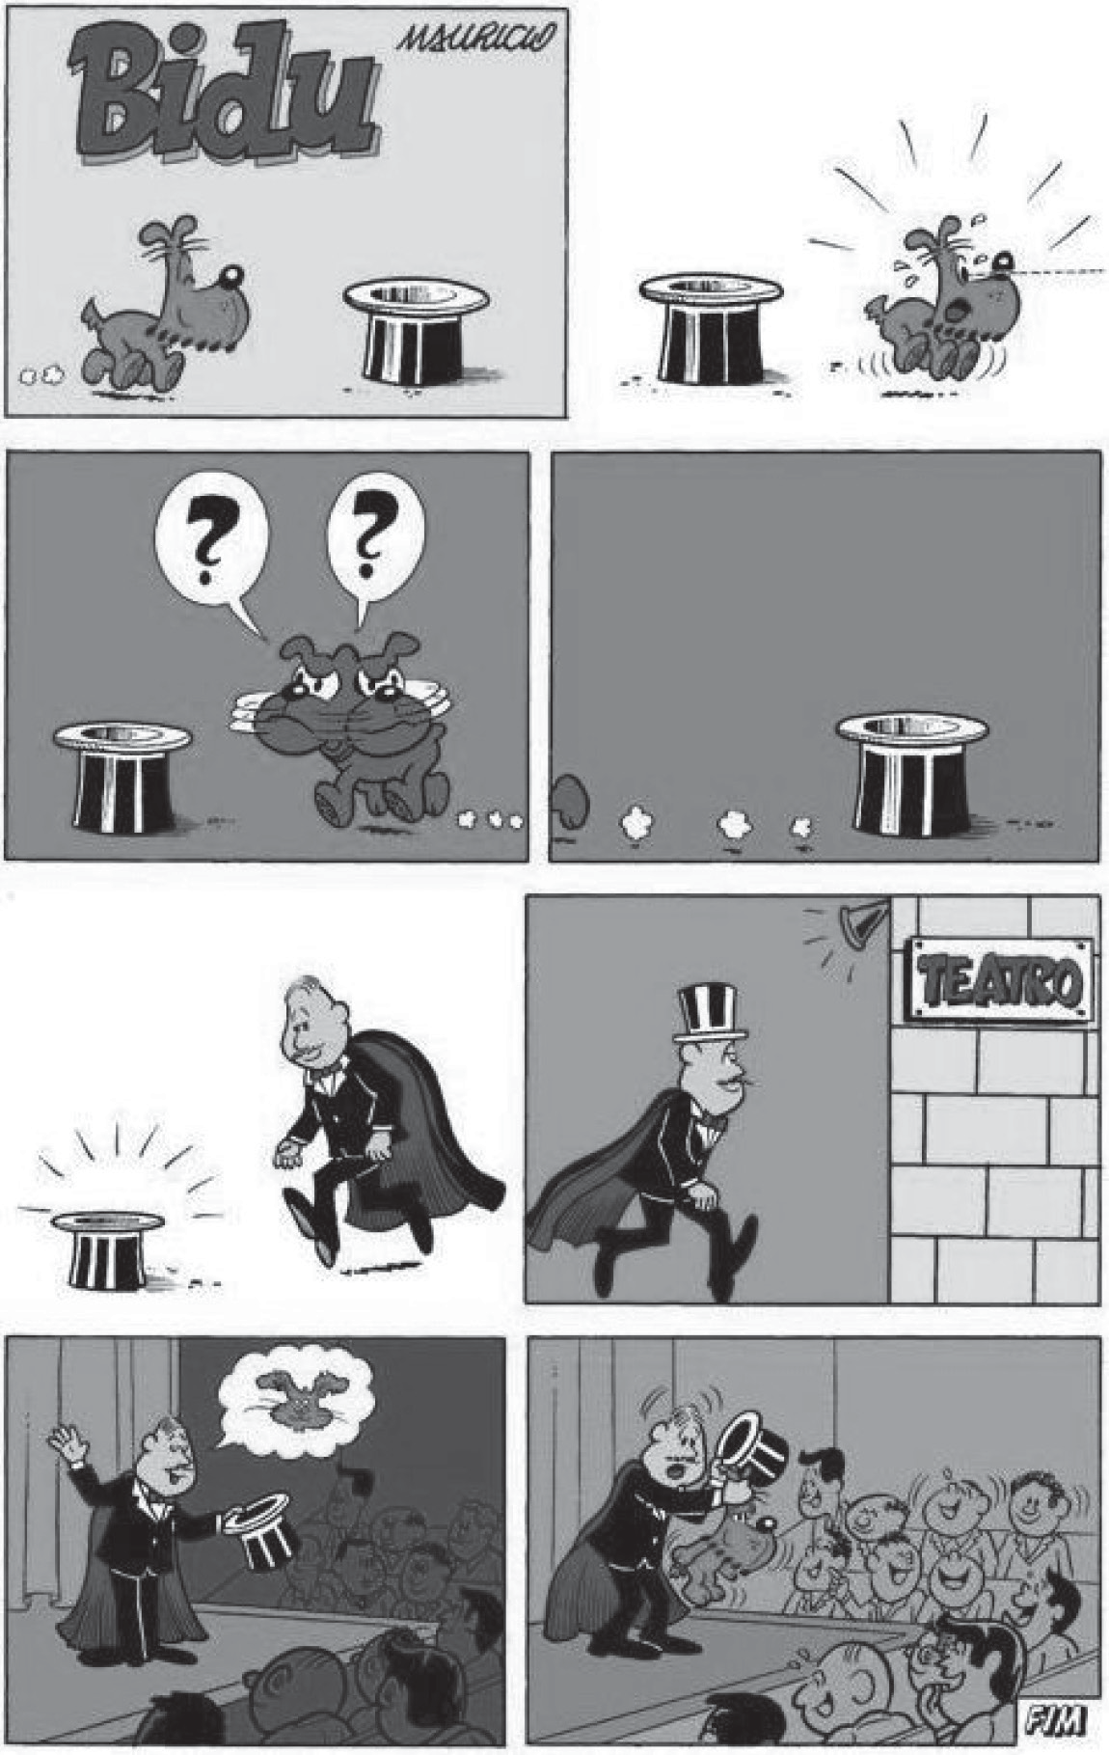
Disponível em: <http://turmadamonica.uol.com.br/quadrinhos/?tg_personagem=bidu&tg_quadrinho>. Acesso em: 9 out. 2013. (P070060F5_SUP)

- (P070060F5) Nesse texto, o cachorro do primeiro quadrinho
- brinca com o outro cachorro.
- se assusta com o público da plateia.
- se esconde na cartola do mágico.
- tropeça na cartola do mágico.

5
10
15
Nas asas da imaginação da Janaina

Os olhinhos puxados de Janaina Tokitaka explicam muita coisa. Sua ligação com a cultura oriental é forte em seu trabalho como escritora e ilustradora e, volta e meia, ela conta mais um pouquinho de uma lenda, de uma crença, de uma história inspirada nos costumes do outro lado do mundo que ela ouviu. É assim em Asas de Dragão, seu novo livro [...], fresquinho, fresquinho. E colorido de dar gosto de ver. São duas histórias que viram uma só justamente no meio do livro. Um dragão macho e um dragão fêmea que viviam muito sozinhos até resolverem se arriscar e voar pelo mundo desconhecido. Um sai da montanha, o outro da caverna.
E fico aqui pensando quantas vezes ficamos inatingíveis na montanha ou escondidos na caverna, sem nos arriscar a enxergar o mundo de outra forma, sair da nossa zona de conforto para descobrir coisas novas. As descobertas podem ser muito boas, como mostra Janaina. E quantas vezes olhamos para nosso mundo sem encontrar os mistérios e encantamentos que existem nele, todos os dias, ao nosso redor. Isso é um pouco sobre o que se trata o segundo livro que Janaina está lançando, chamado Novos Moradores [...]. Um dia, dentro do sapato do pai, aparece uma aranha. No outro dia, uma planta cresce no calçado. Só a menina vê aquilo tudo acontecendo. Ela tenta alertar os pais, mas eles estão sempre muito ocupados, não conseguem enxergar. Então, os absurdos começam: focas na geladeira, felinos na sala, bichos-preguiça na cadeira, baleias na banheira. Como os pais reagem? Eles apenas tentam se acostumar. Mas a menina, essa sim, sabe aproveitar. [...]
CARARO, Aryane. Disponível em: <http://blogs.estadao.com.br/estadinho/>. Acesso em: 21 ago. 2013. Fragmento. (P060004F5_SUP)

- (P060005F5) Nesse texto, o trecho que marca uma opinião é:
- “E colorido de dar gosto de ver.”. (ℓ. 5)
- “São duas histórias que viram uma só...”. (ℓ. 5-6)
- “Isso é um pouco sobre o que se trata o segundo livro...”. (ℓ. 13-14)
- “Só a menina vê aquilo tudo acontecendo.”. (ℓ. 16)

- (P060004F5) Qual é o assunto desse texto?
- A imaginação necessária para contar histórias.
- A ligação de Janaina Tokitaka com a cultura oriental.
- As descobertas realizadas por uma criança.
- As publicações da escritora Janaina Tokitaka.

- (P060007F5) A autora desse texto pensa que as novas descobertas podem ser
- confortáveis.
- difíceis.
- perigosas.
- positivas.

ATENÇÃO!
Agora, você vai responder a questões de Matemática.
- (M041443E4) Observe abaixo o mapa de um bairro com alguns locais destacados.
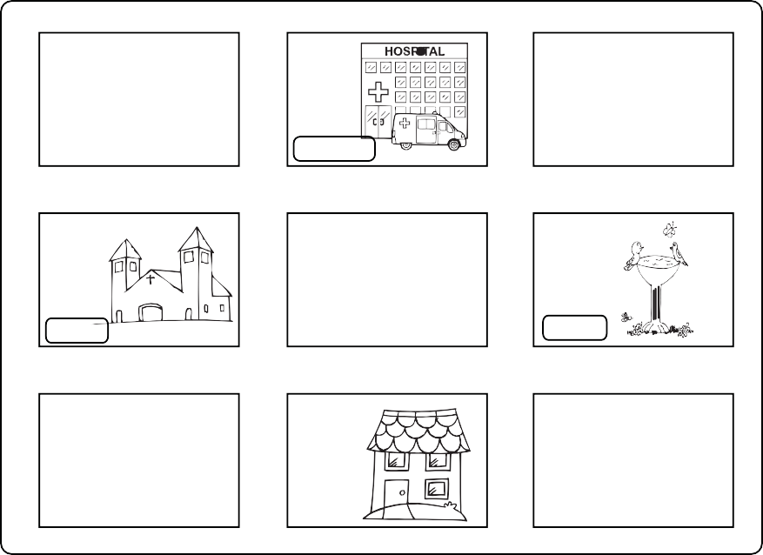
Hospital
Supermercado
Igreja
Praça
Padaria

Entre os locais destacados, o mais longe da praça é
- a igreja.
- a padaria.
- o hospital.
- o supermercado.

- (M041473E4) Marcos levou uma garrafa de refrigerante de 2 litros para uma festa. Essa quantidade de refrigerante corresponde a
- 2 mL
- 20 mL
- 200 mL
- 2 000 mL

- (M070010E4) Sofia desenhou a primeira letra do seu nome na malha quadriculada abaixo e a coloriu de cinza. O lado de cada quadradinho dessa malha equivale a 1 cm.

Qual é o perímetro desse desenho?
- 15 cm
- 21 cm
- 32 cm
- 46 cm 9

BL02M07

- (M070315E4) O desenho abaixo representa a planificação de um sólido geométrico.
Essa é a planificação de qual sólido geométrico?
- Cilindro.
- Cone.
- Esfera.
- Paralelepípedo.

- (M060341B1) Marcelo comprou o álbum da Copa 2014 por R$ 3,90 e 12 pacotes de figurinhas por R$ 0,75 cada.
Quanto Marcelo pagou por essa compra? A) R$ 3,15
B) R$ 9,00
C) R$ 11,80
D) R$ 12,90

- (M060071BH) Pedro foi ao cinema assistir a um filme que iniciou às 15h e terminou às 17h45 min do mesmo dia.
Qual foi a duração desse filme em minutos? A) 105
B) 120
C) 135
D) 165

- (M041309E4) A reta numérica abaixo está dividida em partes iguais.
90
94 96

Nessa reta numérica o símbolo representa qual número?
- 91
- 92
- 93
- 95

- (M090230E4) Observe o número no quadro abaixo.
4 312

Uma das decomposições desse número é A) 4 x 10 000 + 3 x 1 000 + 1 x 100 + 2
B) 4 x 1 000 + 3 x 100 + 1 x 10 + 2
C) 4 x 100 + 3 x 100 + 1 x 10 + 2
D) 4 x 100 + 3 x 10 + 1 x 10 + 2

BL02M07

- (M080026C2) Observe o gráfico correspondente às despesas mensais da família de Mauro.

A tabela que representa os dados contidos nesse gráfico é
A) B)
Despesas | Valores (em reais)
Moradia | 600
Lazer | 400
Alimentação | 850
Saúde | 350

Despesas | Valores (em reais)
Moradia | 600
Lazer | 400
Alimentação | 1 000
Saúde | 600

C) D)
Despesas | Valores (em reais)
Moradia | 600
Lazer | 400
Alimentação | 800
Saúde | 400

Despesas | Valores (em reais)
Moradia | 600
Lazer | 400
Alimentação | 900
Saúde | 500

- (M070458E4) Ana é sócia em uma loja e ao final de cada mês recebe 35% do faturamento total dessa loja. Quanto ela recebeu no mês em que o faturamento total foi de R$12 000,00?
A) R$ 342,85
B) R$ 420,00
C) R$ 4 200,00
D) R$ 7 800,00

- (M070438E4) Observe os desenhos abaixo.

1 2 3 4

Em qual desses desenhos, a linha tracejada indica um eixo de simetria?
- 1
- 2
- 3
- 4

BL02M07

ATENÇÃO!
Agora, você vai responder a questões de Língua Portuguesa.

Leia o texto abaixo.
5
10
Livro infantil resgata o afeto como ingrediente indispensável para a cozinha

Aescritora Lycia Kattan, em “Um Domingo na Cozinha”, nos traz uma crítica muito bem-humorada sobre a comida industrializada e a mecanização exagerada da cozinha.
Uma típica e moderna família de classe média se vê às voltas para fazer um superagrado de Dia das Mães. Trata-se de um robô que resolve todos os “problemas” da cozinha: o S.A.N.D.R.O. [...], que é um sonho de consumo e promete fascinar a mamãe.
O que acontece com o robô é que, semelhantemente a muitos produtos industrializados ou produzidos unicamente por máquinas, a aparência é excelente, mas o sabor fica devendo.
O recado – muito pertinentemente – resgata o afeto como ingrediente indispensável para a construção do sabor. Em suma, cozinhar é um ato de amor, e não um ato mecânico. [...]
No fim do livro, um capítulo traz receitas para o leitor colocar a mão na massa. Elas são simples e despertam o interesse das crianças.
Disponível em: <http://www1.folha.uol.com.br/folhinha/2013/08/1324091-livro-infantil-resgata-o-afeto-como-ingrediente-indispensavel-para-a-
cozinha.shtml>. Acesso em: 12 ago. 2013. Fragmento. (P070029F5_SUP)

- (P070029F5) A informação principal desse texto está no trecho:
  - “A escritora Lycia Kattan, em “Um Domingo na Cozinha”, nos traz uma crítica [...] sobre a comida industrializada...”. (ℓ.1-2)
  - “Uma típica e moderna família de classe média se vê às voltas para fazer um superagrado de Dia das Mães.”. (ℓ.3-4)
  - “Trata-se de um robô que resolve todos os ‘problemas’ da cozinha: o S.A.N.D.R.O.”. (ℓ. 4-5)
  - “No fim do livro, um capítulo traz receitas para o leitor colocar a mão na massa.” (ℓ. 10)

- (P070030F5) A finalidade desse texto é
- apresentar um livro.
- contar uma história.
- ensinar uma receita.
- fazer um convite.

- (P070031F5) De acordo com esse texto, o fim do livro infantil “Um Domingo na Cozinha”
- apresenta um recado para a família.
- critica a comida industrializada.
- resgata o afeto como indispensável.
- traz receitas simples para o leitor.

- (P070032F5) No trecho “... o leitor colocar a mão na massa.” (ℓ. 10), a expressão em destaque significa
- bater no alimento.
- inventar uma brincadeira.
- fazer as receitas.
- comer com as mãos.

- (P070033F5) Qual dos trechos desse texto apresenta um fato?
- “... uma crítica muito bem humorada sobre a comida industrializada...”. (ℓ. 1-2)
- “... a aparência é excelente, mas o sabor fica devendo.”. (ℓ.7)
- “Em suma, cozinhar é um ato de amor e não um ato mecânico.”.( ℓ.9)
- “No fim do livro, um capítulo traz receitas para o leitor...”.( ℓ. 10)

Leia novamente o texto “Livro infantil resgata o afeto como ingrediente indispensável para a cozinha” para responder às questões abaixo.

- (P070034F5) O trecho “... moderna família de classe média se vê às voltas para fazer um superagrado...” (ℓ. 3), apresenta linguagem
  - encontrada em livros de informática.
  - falada no dia a dia.
  - presente em receitas culinárias.
  - usada em palestras.

- (P070035F5) No trecho “‘Um Domingo na Cozinha’” (ℓ. 1), as aspas são usadas para
- marcar a fala de uma personagem.
- indicar um comentário do autor.
- destacar o título de um livro.
- apresentar um trecho de outro texto.

Leia o texto abaixo.
DAVIS, Jim. Garﬁeld um gato em apuros. Tradução da Agência Intercontinental Press. – Porto Alegre: L&PM, 2012. p. 56. (P070036F5_SUP)

- (P070036F5) De acordo com esse texto, o homem
- quer agradar o gato.
- quer acampar com o dia ensolarado.
- gosta de levar o gato para acampar.
- gosta de frases bonitas.

Leia os textos abaixo.

Texto 1
5  10 | Campanha Lixo Zero: quanto mais informação, menos lixo no chão  Segundo o presidente da Companhia Municipal de Limpeza Urbana (Comlurb), Vinícius Roriz, o objetivo do programa é reduzir os gastos com a limpeza das ruas, que somam R$ 90 milhões por mês, 15% do orçamento da empresa. Ele enfatizou que não pretende comprar mais lixeiras ou papeleiras e espera contar com a conscientização da população. “Queremos transformar o comportamento da população. Tem cidades limpíssimas, como Tóquio, em que você quase não vê lixeiras.”, afirmou Roriz.  A fiscalização começou no dia 20/08, pelo Centro, Zona Sul e parte do subúrbio, com base na Lei de Limpeza Urbana, de setembro de 2001 (Lei 3273/01). As multas variam de R$ 157 a R$ 3 mil, conforme a quantidade e natureza dos detritos. As multas são aplicadas na hora, por meio de um smartphone e de uma impressora portátil. Os fiscais também distribuem sacolas de lixo para conscientizar a população. O cidadão que for multado e não pagar poderá ter seu nome protestado e até inscrito em instituições de proteção ao crédito. Caso se negue a apresentar qualquer documento, ele será levado a uma delegacia, para que seja feito o registro de ocorrência. [...]  Disponível em: <http://www.revistadomeioambiente.org.br/capa/142-campanha-lixo-zero-quanto-mais-informacao-menos-  lixo-no-chao>. Acesso em: 23 out. 2013. Fragmento.
Texto 2
Disponível em: <http://www.rioonibus.com/2013/07/12/rio-onibus-apoia-mais-uma-campanha-de-utilidade-publica/>. Acesso em: 23 out. 2013.
(P060012F5_SUP)

- (P060012F5) Nesses textos, qual é a informação em comum?
- A aplicação de multas para quem for pego jogando lixo no chão.
- A campanha Lixo Zero começar em agosto.
- A distribuição de sacolas de lixo pelas ruas.
- A manutenção das lixeiras existentes nos bairros cariocas.

Leia novamente o texto “Campanha Lixo Zero:...” para responder às questões abaixo.

- (P060020F5) De acordo com o Texto 1, o cidadão que não pagar a multa
- deverá distribuir sacolas de lixo à população.
- poderá ter seu nome protestado.
- será levado a uma delegacia.
- será obrigado a fazer um registro de ocorrência.

- (P060021F5) No Texto 1, nas linhas 5 e 6, as aspas foram utilizadas para
- apresentar uma expressão pouco conhecida.
- indicar a fala de uma pessoa.
- marcar o trecho de um livro.
- mostrar o significado de uma palavra.

